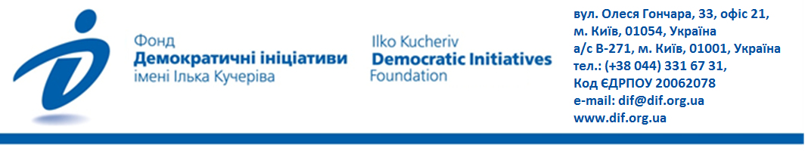
Шостий рік декомунізації: підсумки та прогнози

Загальнонаціональне дослідження проведене Фондом «Демократичні ініціативи» імені Ілька Кучеріва спільно з Київським міжнародним інститутом соціології з 17 по 22 квітня 2020 року в усіх регіонах України за винятком Криму та окупованих територій Донецької та Луганської областей. Дослідження проводилося методом CATI (телефонні інтерв’ю з використанням комп’ютера) на основі випадкової вибірки номерів мобільних телефонів. Опитано 2000 осіб, вибірка репрезентативна для дорослого населення (віком 18 років і старше) України. Статистична похибка вибірки не перевищує 2,2%.
Фінансування опитування здійснене в рамках проекту МАТРА Посольства Королівства Нідерландів.
Прес-конференція «Шостий рік декомунізації: підсумки та прогнози» проводиться Фондом «Демократичні ініціативи» імені Ілька Кучеріва в рамках Програми сприяння громадській активності «Долучайся!», що фінансується Агентством США з міжнародного розвитку (USAID) та здійснюється Pact в Україні. Зміст матеріалів заходу є винятковою відповідальністю Pact та його партнерів i не обов’язково відображає погляди Агентства США з міжнародного розвитку (USAID) або уряду США.

- 32% українців позитивно ставляться до рішення про заборону комуністичної символіки, як це передбачено чинним Законом України «Про засудження комуністичного та націонал-соціалістичного тоталітарних режимів». Така сама частка громадян ставляться до цього рішення негативно – 34%. Ще для чверті громадян це байдуже.
Дещо більше позитивних оцінок цього рішення у Західному (45%) та Центральному (33%) регіонах порівняно з Півднем та Сходом – 22% та 24% відповідно. Примітно, що близько чверті громадян в усіх регіонах ставляться до цього питання байдуже. Щодо різниці серед вікових груп – менше позитивних ставлень до заборони комуністичної символіки спостерігаємо у вікових категоріях, яким за 60 років. Серед молодших груп респондентів (до 40 років) більше тих, кого не цікавить питання заборони комуністичних символів.

- 30% українців схвалюють перейменування населених пунктів та вулиць, названих на честь комуністичних діячів, тоді як 44% ставляться до цього негативно, а ще близько 20% – байдуже. Позитивне ставлення до перейменування топонімів переважає тільки у Західному регіоні (44% «за» і 30% «проти»), на Сході та Півдні близько половини громадян ставляться до перейменування негативно. Тенденції вікового розподілу схожі зі ставленням до заборони комуністичних символів: більше негативних ставлень до перейменування топонімів бачимо у старших людей (47% для вікової категорії 60-69 років та 56% для людей, старших за 70 років), натомість серед молоді відносно більше байдужих.

- 48% українців підтримують визнання діячів Української народної республіки (УНР) борцями за незалежність України. Негативно до цього ставляться 16%, ще 16% – байдуже. Важливо, що кожен п’ятий респондент не визначився з відповіддю на це запитання. Позитивний баланс ставлень до визнання діячів УНР спостерігається в усіх регіонах. Вікові групи не відрізняються за частками позитивних та негативних ставлень, але серед людей старшого віку більше тих, хто не визначився зі своєю відповіддю на це запитання.

- 34% українців погоджуються із засудженням СРСР як комуністичного тоталітарного режиму, що здійснював політику державного терору, як це передбачено законодавством України. Близько 31% не підтримують таке рішення, ще для 15% це байдуже, а 19% не визначилися із своїм ставленням. У Західному регіоні більше тих, хто погоджується із засудженням СРСР (47% «за» і 23% «проти»), у Центральному регіоні думки розділилися майже навпіл (35% «за» і 31% «проти). На Сході та Півдні дещо більше негативних ставлень – 23-24% підтримують засудження СРСР і 35-37% не підтримують. Серед молодих людей традиційно більше байдужих, а серед людей старшого віку менше байдужих і більше тих, хто не погоджується із засудженням СРСР. При цьому частка тих, хто позитивно ставиться до засудження СРСР, майже однакова серед усіх вікових груп.

- Історична пам’ять корелює з тим, як громадяни уявляють майбутнє України. Наприклад, серед тих, хто погоджується із забороною комуністичних символів, 68% підтримують європейську інтеграцію України. Натомість серед тих, хто не погоджується із забороною комуністичних символів, істотно більше прихильників союзу з Росією чи неприєднання до жодного з союзів.

РЕЗУЛЬТАТИ ДОСЛІДЖЕННЯ

1. Як Ви ставитеся до рішення про заборону комуністичної символіки (червоної зірки з серпом і молотом, прапорів комуністичних республік, пам’ятників і зображень комуністичних лідерів)?

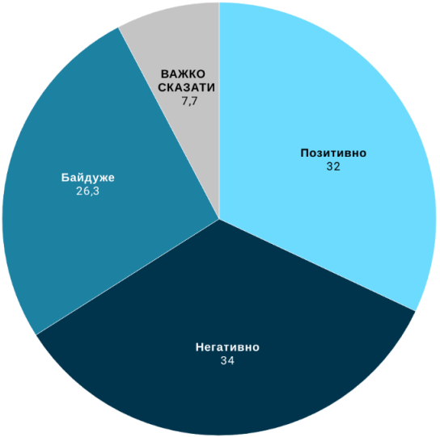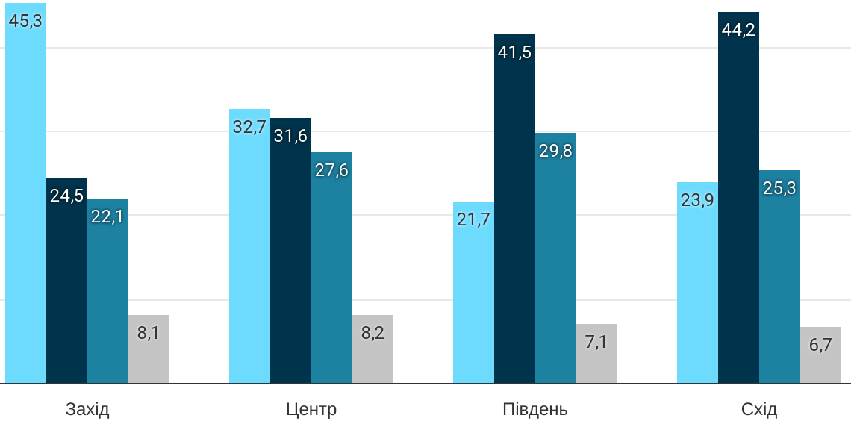
Байдуже 26,3
Позитивно 32
Негативно 34

 | 18-29 років | 30-39 років | 40-49 років | 50-59 років | 60-69 років | 70+ років
Позитивно | 34,8% | 33,7% | 36,3% | 38,1% | 27,5% | 17,4%
Негативно | 23,8% | 30,8% | 33,7% | 30,5% | 40,6% | 49,6%
Байдуже | 34,5% | 29,5% | 23,1% | 22,3% | 21,1% | 26,1%
Важко сказати | 6,9% | 6,0% | 6,9% | 9,1% | 10,7% | 6,9%

- Як Ви ставитеся до рішення про перейменування населених пунктів та вулиць, названих на честь комуністичних діячів?
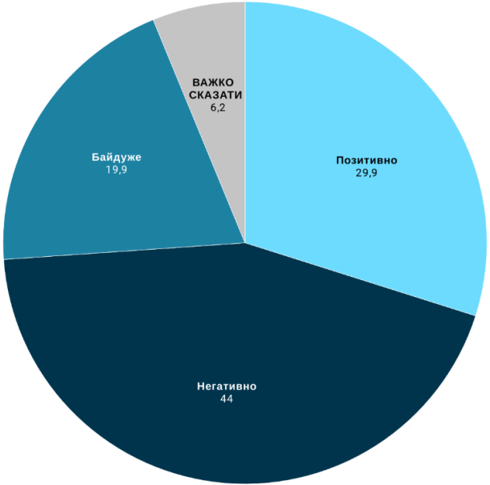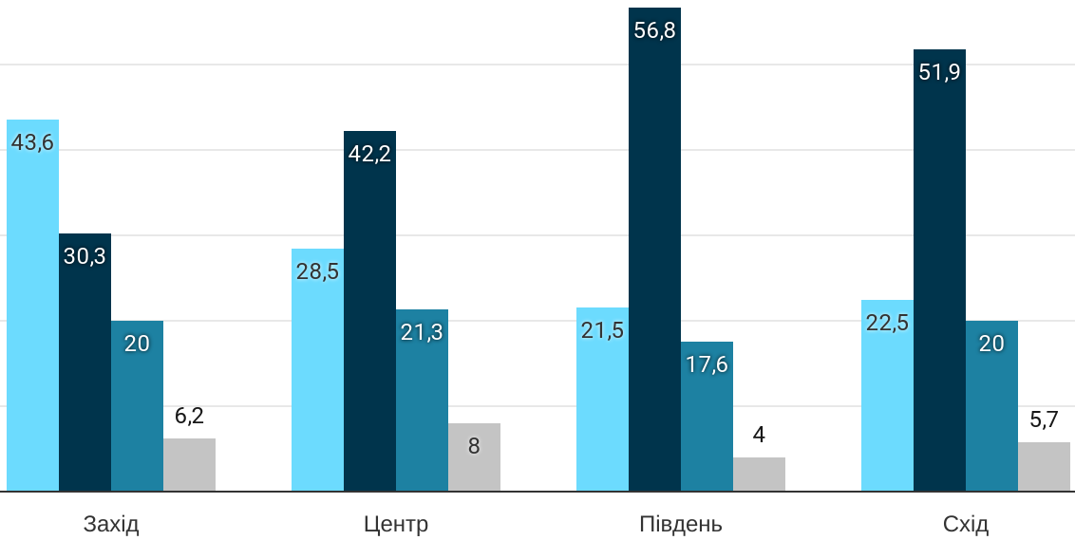
Байдуже 19,9
Позитивно 29,9
Негативно 44

 | 18-29 років | 30-39 років | 40-49 років | 50-59 років | 60-69 років | 70+ років
Позитивно | 29,5% | 28,0% | 33,1% | 38,2% | 28,8% | 19,7%
Негативно | 38,4% | 43,2% | 42,6% | 39,7% | 46,5% | 56,4%
Байдуже | 26,6% | 24,8% | 19,4% | 15,3% | 14,4% | 16,3%
Важко сказати | 5,4% | 4,0% | 4,9% | 6,8% | 10,4% | 7,6%

- Як Ви ставитеся до рішення про визнання діячів Української народної республіки (УНР) борцями за незалежність України?

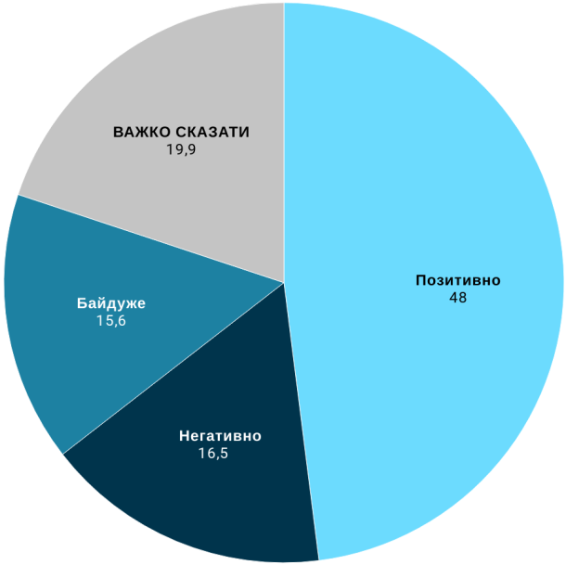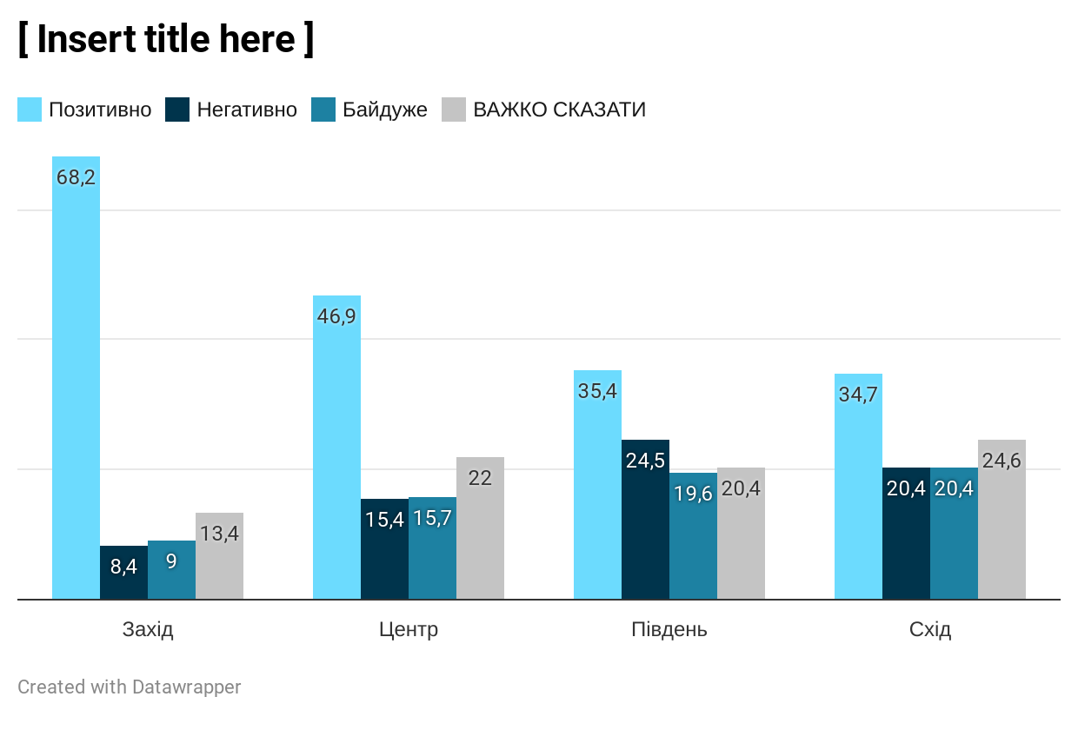
Байдуже 15,6
Позитивно 48
Негативно 16,5
 | 18-29 років | 30-39 років | 40-49 років | 50-59 років | 60-69 років | 70+ років
Позитивно | 50,7% | 46,2% | 49,9% | 48,2% | 44,0% | 49,4%
Негативно | 16,2% | 14,1% | 16,0% | 19,1% | 18,8% | 14,8%
Байдуже | 17,7% | 21,3% | 15,2% | 13,5% | 13,1% | 9,5%
Важко відповісти | 15,4% | 18,4% | 18,9% | 19,1% | 24,1% | 26,3%
- Як Ви ставитеся до рішення про засудження СРСР як комуністичного тоталітарного режиму, що здійснював політику державного терору?
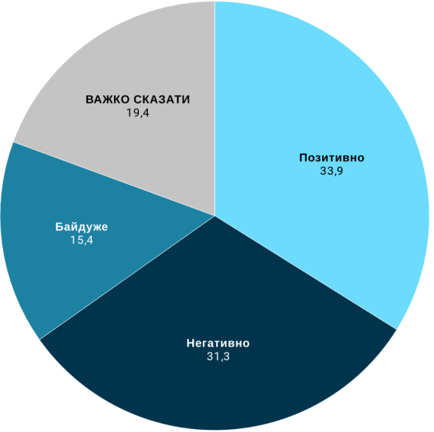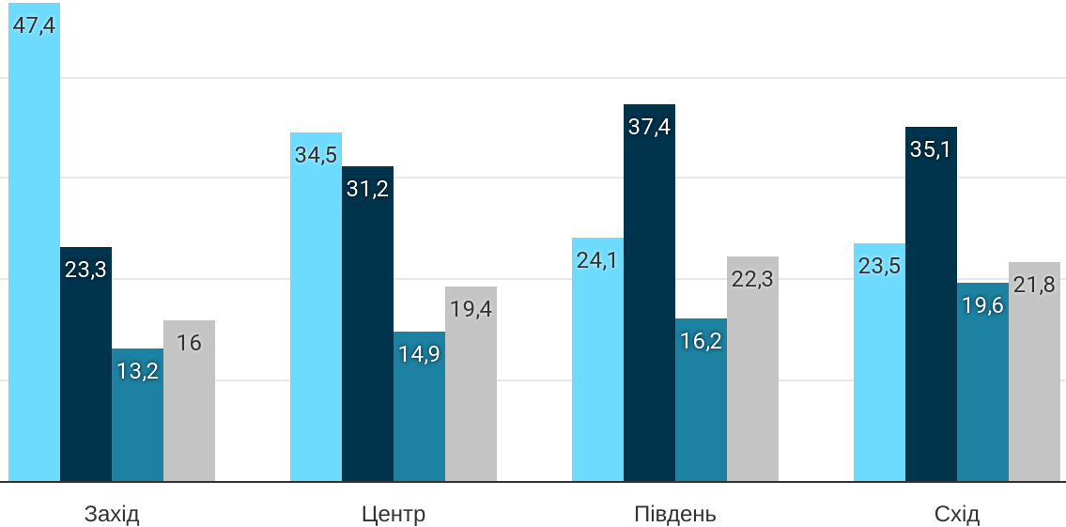
Негативно 31,3
Позитивно 33,9
Байдуже 15,4
 | 18-29 років | 30-39 років | 40-49 років | 50-59 років | 60-69 років | 70+ років
Позитивно | 30,3% | 31,3% | 36,9% | 43,5% | 31,5% | 28,5%
Негативно | 26,9% | 28,5% | 24,3% | 32,1% | 39,3% | 40,7%
Байдуже | 25,7% | 18,9% | 18,0% | 9,4% | 9,4% | 7,6%
Важко відповісти | 17,1% | 21,3% | 20,9% | 15,0% | 19,7% | 23,2%

- До якого Союзу, на Ваш погляд, Україна в перспективі повинна приєднатися? (% серед громадян, які позитивно чи негативно ставляться до заборони комуністичної символіки)
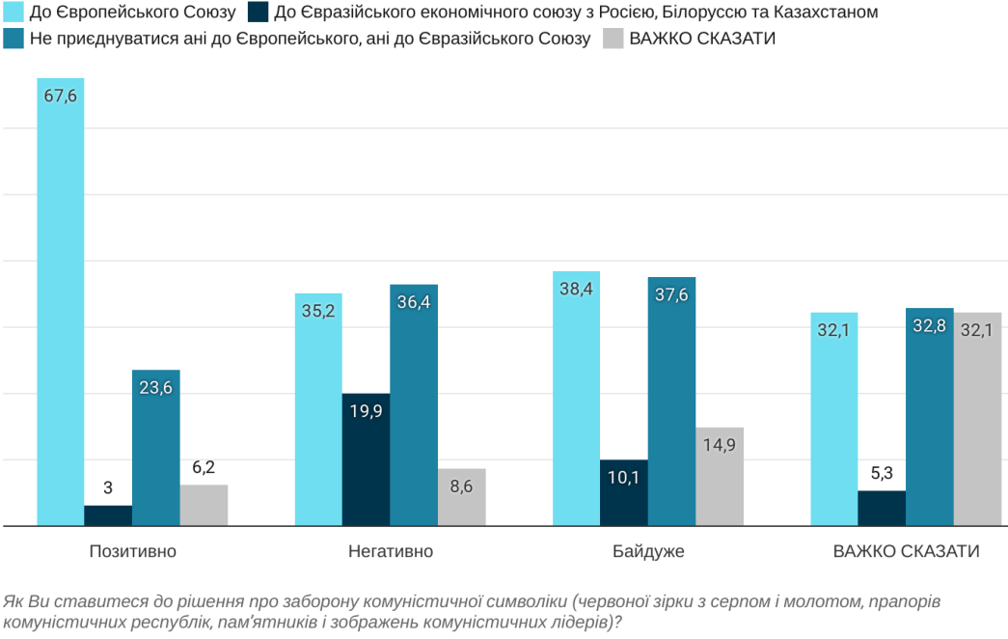

5. До якого Союзу, на Ваш погляд, Україна в перспективі повинна приєднатися? (% серед громадян, які позитивно чи негативно ставляться до визнання діячів УНР борцями за незалежність України)
